

Actividad [#3]

[Estrategias de Masificación ]

[“Desarrollo de Estrategias Tecnológicas”]

Ingeniería en Desarrollo de Software

**Tutor: Humberto Jesús Ortega Vázquez**

**Alumno: Manuel Enrique Ramirez Lopez**

**Fecha: 26/05/2023**

***Indice***

***Introduccion* 1**

***Descripción* 2**

***Justificación* 3**

***Desarrollo* 4**

Buyer de persona 4

Matriz Porter 5

Estrategia competitiva 6

***Conclusion* 7**

***Referencias* 8**

# *Introduccion*

En un mundo cada vez más digital y tecnológico, desarrollar una estrategia tecnológica se ha convertido en un factor crítico para el éxito organizacional. La capacidad de adaptarse a las demandas del mercado y el uso de la tecnología se ha convertido en clave para mantener la competitividad y lograr el crecimiento esperado. En este contexto, las estrategias para la democratización de la tecnología juegan un papel vital. Estas estrategias se centran en la adopción amplia y rápida de tecnologías para que más personas y empresas puedan beneficiarse de ellas. Básicamente, están tratando de llevar la tecnología a las masas y tener un impacto significativo en la sociedad.

En el entorno actual, cuando la demanda de servicios de garantía extendida es cada vez mayor, una estrategia de democratización de la tecnología puede jugar un papel decisivo en la diferenciación y posicionamiento de una empresa en el mercado. Utilizando nuevas tecnologías y capacidades digitales, se pueden implementar enfoques innovadores para facilitar la accesibilidad, agilizar los procesos y mejorar la experiencia del cliente.

En este evento, exploraremos cómo implementar una estrategia de tecnología masiva en los servicios de garantía extendida. Analizaremos enfoques que van desde la automatización de procesos hasta la implementación de modelos de adquisición innovadores, mejorando la eficiencia de la entrega y capacitando a los clientes a través de herramientas tecnológicas interactivas.

Durante el ejercicio, descubriremos cómo las estrategias de democratización de la tecnología pueden funcionar en un mercado altamente competitivo y tener un impacto positivo en las empresas y los clientes finales. Exploraremos casos de éxito y evaluaremos la viabilidad de implementar estas estrategias a la luz de las condiciones del mercado y las necesidades y expectativas de los consumidores.

# *Descripción*

Las actividades propuestas se enfocan en el desarrollo de estrategias para la democratización de la tecnología, especialmente en el mercado de servicios de garantía extendida. Se citaron ejemplos de enfoques como la automatización de procesos, la innovación en los modelos de adquisición, una entrega más eficiente y el empoderamiento del cliente a través de herramientas tecnológicas. La actividad requiere que expliquen y justifiquen con sus propias palabras el contexto presentado y lo que se requiere en la actividad. Por lo tanto, es necesario comprender y reflexionar sobre la importancia de la estrategia tecnológica en el servicio de garantía extendida y analizar la importancia de la estrategia de democratización tecnológica en este contexto particular. En nuestras propias palabras, podemos destacar que la implementación de una estrategia de tecnología masiva puede brindar a las empresas ventajas significativas en condiciones altamente competitivas. Estas estrategias ayudan a mejorar la disponibilidad, optimizar los procesos y brindar una experiencia de cliente mejorada que diferencia a las empresas de sus competidores. Al crear una estrategia de democratización de la tecnología, también es necesario considerar si es posible implementar dicha estrategia. Esto incluye evaluar el mercado y sus condiciones, así como las necesidades y expectativas de los clientes. La viabilidad se relaciona con los recursos disponibles, los costos asociados y la capacidad de la organización para entregar y mantener la diferenciación propuesta.

# *Justificación*

Implementar una estrategia tecnológica a gran escala en el segmento de servicio de garantía extendida tiene muchas ventajas y beneficios que justifican su uso. Estas son las principales razones por las que debería utilizar estas soluciones:

Mejorar la experiencia del cliente: muchas estrategias tecnológicas nos permiten optimizar los procesos, proporcionar información transparente y accesible y facilitar las interacciones con los servicios de garantía. Esto mejora la experiencia del cliente y podrá resolver sus problemas de manera más rápida y eficiente, lo que se traduce en satisfacción y lealtad.

Mayor eficiencia operativa: la automatización de procesos y la introducción de tecnologías innovadoras ayudan a optimizar la gestión de las garantías extendidas. Esto significa reducir el tiempo de respuesta, reducir el error humano y optimizar las operaciones, mejorando así la eficiencia de las operaciones comerciales.

Información de acceso: a través de una herramienta tecnológica interactiva, los clientes pueden acceder a información detallada sobre la garantía extendida, como las fechas de vencimiento, la cobertura y el proceso de reclamos. Esto les permite controlar de forma transparente sus garantías, lo que aumenta la confianza en el servicio y fortalece la relación con la empresa.

Adaptarse a las necesidades del mercado: en un mundo cada vez más digital, adaptarse a las necesidades y preferencias de los clientes es fundamental. La estrategia de tecnología de Volkswagen admite opciones de compra flexibles, entrega eficiente y herramientas interactivas para satisfacer las necesidades de los consumidores de hoy e involucrarlos en los negocios.

Diferenciación y ventaja competitiva: la implementación de una estrategia tecnológica de democratización en el mercado de garantías extendidas puede diferenciar a una empresa de sus competidores. Al brindar una excelente experiencia y una gestión eficaz de la garantía, se posiciona como líder del mercado, generando confianza y atrayendo nuevos clientes.

# *Desarrollo*

## Buyer de persona

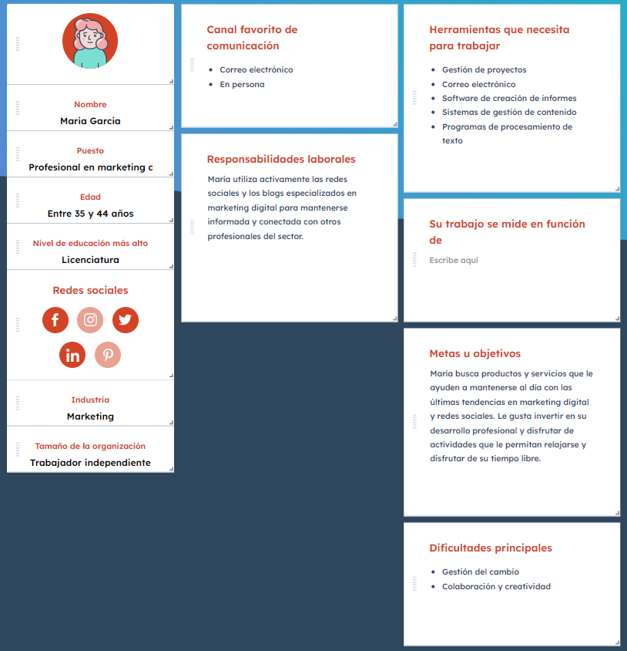

## Matriz Porter

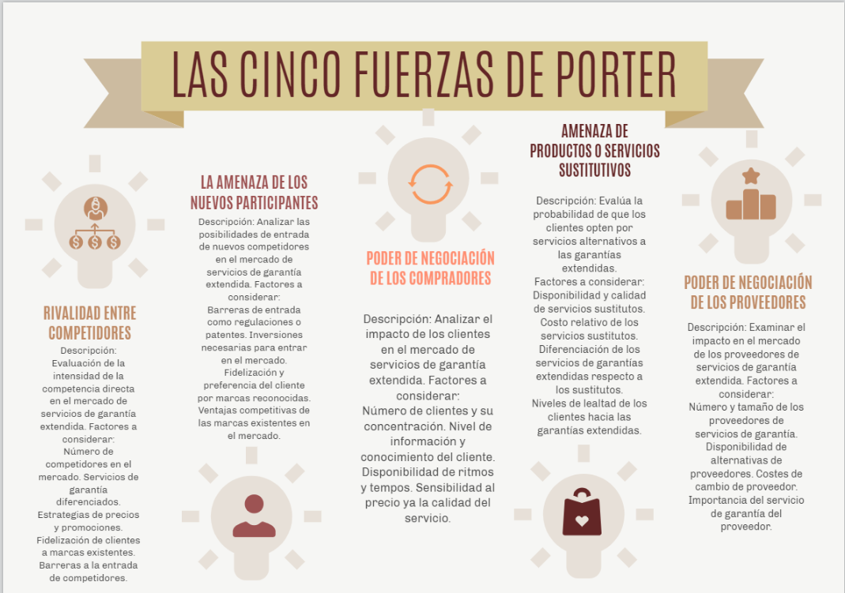

## Estrategia competitiva

Actualmente la empresa Coppel es una de las marcas/tiendas departamentales mas famosa y presente en lo largo del territorio mexicano que ah tenido un gran recibimiento por parte de los clientes en dicho país. Esta empresa utiliza una estrategia que lo hace diferente al resto, pues gracias a sus distintos canales que ofrece y alcance con el que cuenta puede ofrecer multitud de artículos de diversas marcas nacionales como internacionales, ganando así la confianza de sus clientes al traer estos artículos, adjunto a estos su gran facilidad para la solución de problemas que estos artículos puedan llegar a presentar, como lo son las garantías limitadas que ofrecen los artículos traídos internacional-mente. Agregando así un servicio que garantiza la satisfacción del cliente al adquirir sus artículos con la empresa, dando así un identificador y haciendo única su experiencia desde la compra hasta el uso de sus artículos.

**Algunas recomendaciones para mejorar en el mercado competitivo actual:**

**Automatización de procesos:**

**-**Implemente un sistema automatizado de gestión de garantías para simplificar el registro, el seguimiento y la resolución de reclamaciones. Proporciona una herramienta en línea que permite a los clientes acceder a información detallada sobre sus garantías, como las fechas de vencimiento, la cobertura y el proceso de reclamos. Innovaciones en el modelo de adquisiciones:

**-**Implemente opciones flexibles de compra de garantía extendida, como planes de pago personalizados, paquetes combinados o garantías escalonadas para adaptarse a las necesidades y el presupuesto de cada cliente. El servicio de garantía extendida está disponible directamente a través de la tienda en línea, lo que garantiza comodidad y rapidez en el proceso de compra. Entrega más eficiente:

**-**Respuesta rápida y eficaz garantizada a las reclamaciones de garantía, reduciendo el tiempo de reparación o sustitución inmediata de productos defectuosos. Coordine con un servicio de mensajería confiable para agilizar la recolección y entrega del producto si se requieren reparaciones. Poderes del cliente:

**-**Proporciona una herramienta interactiva en línea que permite a los clientes realizar un seguimiento del estado de sus reclamaciones de garantía en tiempo real, brindándoles un control transparente sobre el proceso. Proporciona recursos educativos y guías paso a paso para ayudar a los clientes a comprender mejor y aprovechar al máximo los términos de la garantía.

# *Conclusion*

En conclusión, hay que decir que trabajar en la ambiciosa campaña de desarrollo estratégico tecnológico en el marco del servicio de garantía extendida tiene importantes consecuencias tanto en el ámbito laboral como en la vida cotidiana.

En la fuerza laboral, la implementación de estas estrategias tecnológicas puede afectar la competitividad de una empresa. La organización se posiciona como líder en servicios de garantía extendida, mejorando la experiencia del cliente, optimizando la eficiencia operativa y adaptándose a las necesidades del mercado. Los beneficios de esto incluyen una mayor lealtad de los clientes, una sólida reputación y una mayor adquisición de nuevos clientes, lo que significa un crecimiento sostenible y éxito en el mercado. Estas estrategias tecnológicas también han jugado un papel importante en la vida cotidiana. Los consumidores se benefician al recibir un servicio de garantía extendida más eficiente y productivo. La automatización de procesos, la transparencia de la información y la interacción con herramientas tecnológicas mejoran la experiencia del cliente, resolviendo rápidamente cualquier problema o reclamo relacionado con la garantía. Esto genera confianza en la marca y el producto, lo que se traduce en tranquilidad y satisfacción en el uso diario del producto adquirido. En general, la importancia del trabajo realizado en este evento radica en el desarrollo y uso de estrategias tecnológicas para democratizar la fuerza laboral en este campo y en la vida cotidiana. Estas estrategias mejoran la experiencia del cliente, optimizan la eficiencia operativa, destacan en el mercado y facilitan el uso de la tecnología. La implementación de estas estrategias puede conducir a un mayor éxito y crecimiento en el lugar de trabajo, y una mejor experiencia diaria para los consumidores.

# *Referencias*

BBVA ESPAÑA & BBVA. (2022, November 21). La importancia de la estrategia competitiva en la empresa. *BBVA*. <https://www.bbva.es/finanzas-vistazo/ef/empresas/estrategia-competitiva.html#:~:text=Por%20tanto%2C%20podemos%20definir%20la,respecto%20a%20las%20empresas%20competidoras.>

Pérez, A. (2022, August 3). Estrategia competitiva: definición, tipos y planteamiento. *OBS Business School*. <https://www.obsbusiness.school/blog/estrategia-competitiva-definicion-tipos-y-planteamiento>

*Las 5 fuerzas de porter ¿Qué son y para qué sirven? | Simla.com*. (n.d.). <https://www.simla.com/blog/las-5-fuerzas-de-porter>

De ThePowerMBA, E. (2022). 5 fuerzas de Porter: análisis de las fuerzas competitivas de una empresa. *ThePower Business School*. <https://www.thepowermba.com/es/blog/las-5-fuerzas-de-porter>

Molina, D. (2021, September 27). *Buyer persona: qué es y cómo crearlo en cinco pasos*. Thinking for Innovation. <https://www.iebschool.com/blog/guia-crear-buyer-persona-inbound-marketing/#:~:text=de%20buyer%20persona-,%C2%BFQu%C3%A9%20es%20un%20buyer%20persona%3F,a%20partir%20de%20sus%20necesidades.>

L, A. F. N., & L, A. F. N. (2022). Qué son los buyer persona y ejemplos. *Empresa De Marketing De Contenidos | WeAreContent*. <https://www.wearecontent.com/blog/inbound-marketing/que-son-los-buyer-persona>